Enviar alertas desde Zabbix
Instalamos el cliente de correo mailx
yum install -y mailx
Creamos un enlace simbólico
ln -s /bin/mailx /bin/email
Editamos el fichero /etc/mail.rc
vi /etc/mail.rc
Añadimos las siguientes líneas dependiendo de nuestra configuración al final del fichero. Para gmail sería :
set smtp-use-starttls
set ssl-verify=ignore
set smtp-auth=login
set smtp=smtp://smtp.gmail.com:587
set from="usuario@gmail.com"
set smtp-auth-user=usuario@gmail.com
set smtp-auth-password=micontraseña
set ssl-verify=ignore
set nss-config-dir=/etc/ssl/certs
para enviar correos a gmail necesitas descargar los certificados
certutil -N -d /etc/ssl/certs
echo -n | openssl s_client -connect smtp.gmail.com:465 | sed -ne '/-BEGIN CERTIFICATE-/,/-END CERTIFICATE-/p' > /etc/ssl/certs/gmail.crt
certutil -A -n "Google Internet Authority" -t "C,," -d ~/.certs -i ~/.certs/gmail.crt
Para comprobar que funciona
echo "Your message" | mailx -s "Message Subject" luisca@intrusos.info

Configurar Zabbix para enviar alertas
Para activar en zabbix la alertas por correo debemos de ir a Administration→ Media Types y modificamos el modelo que aparece como email con la configuración de nuestro servidor de correos 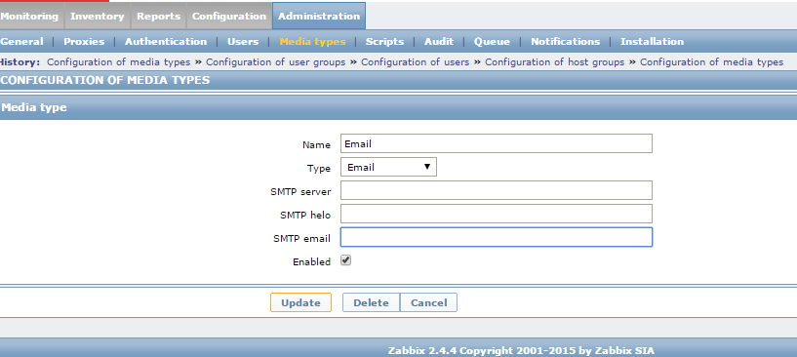
Una vez habilitado el nuevo medio debemos ir al usuario, en nuestro caso el administrador, y en la configuración del mismo en la pestaña media, añadir uno del tipo email que acabamos de crear 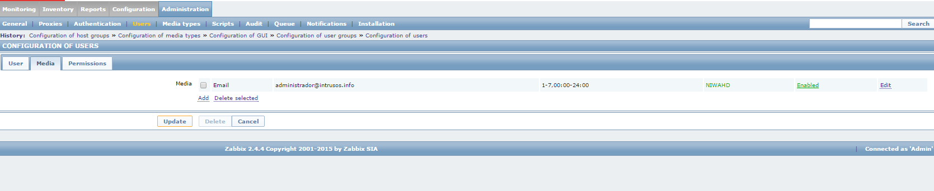 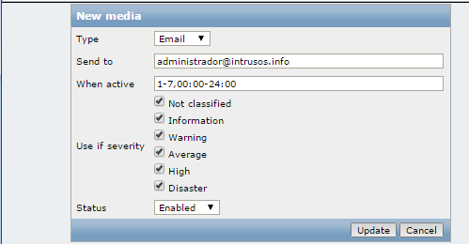

Referencias
- https://coderwall.com/p/ez1x2w/send-mail-like-a-boss
- http://www.programering.com/a/MTM4UDNwATM.html
- http://adminsis.manuelgutierrezmolina.es/notificaciones-zabbix-en-vmware/

